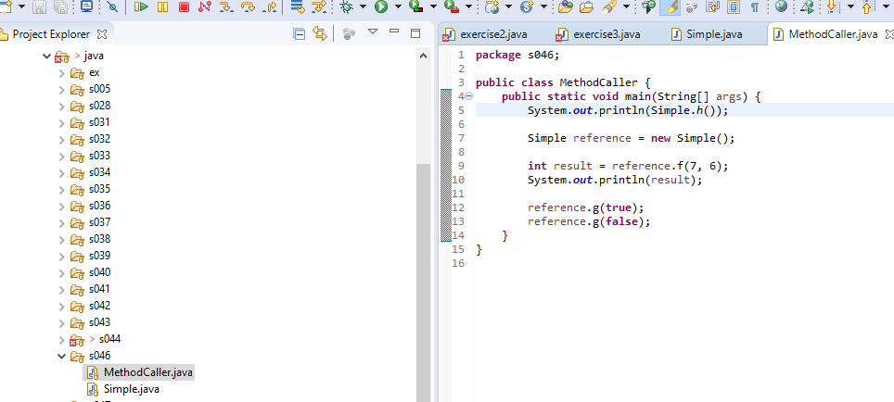

Leggi da dx a sx: Chiama funzione h di simple in riga 5. Funzione che è statica. Invoco il metodo h della classe simple. H appartiene a simple

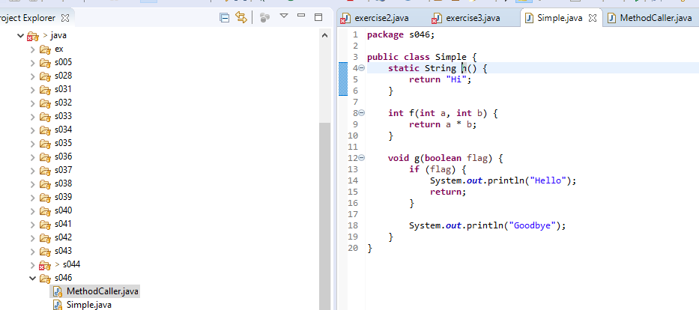

In simple.java il metodo h è statico, posso invocarlo. Cosa deve fare il metodo h? quando chiamo h, h, che è una funzione, esegue il blocco di codice che c’è dentro le graffe (return hi, ritorna una stringa)

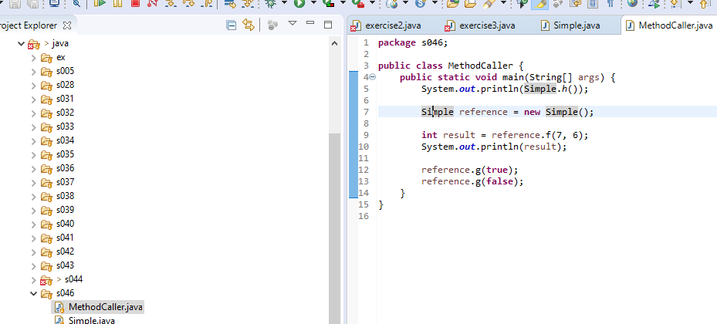

Stanzia oggetto di tipo simple (che va nello heap). Jvm alloca nello stack uno spazio per la variabile di tipo reference che chiamerà “reference” dove mette il rif. All’oggetto simple

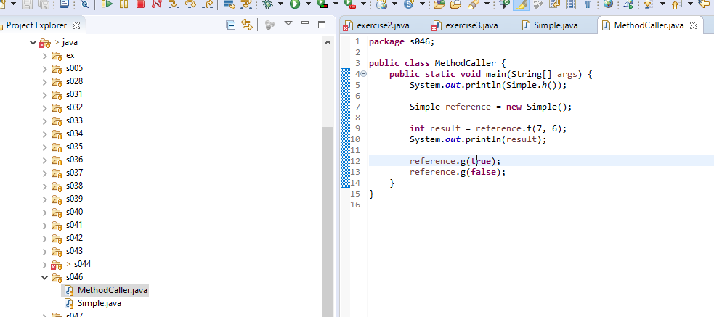

Jvm arriva a riga 12: cos’è reference? È una variabile istanziata sull’oggetto simple. Reference è true. In oggetto simple trovo il metodo g? sì, quindi vado a vedere cosa fa il metodo g: ora ho flag che è true🡪if flag true print hello e return zero quindi giusto perché 0=void. Se non avessi return dopo, andrebbe in fondo (riga 18) e stamperebbe anche goodbye:

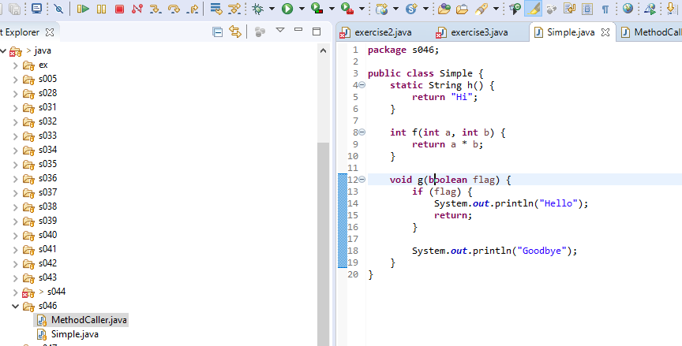

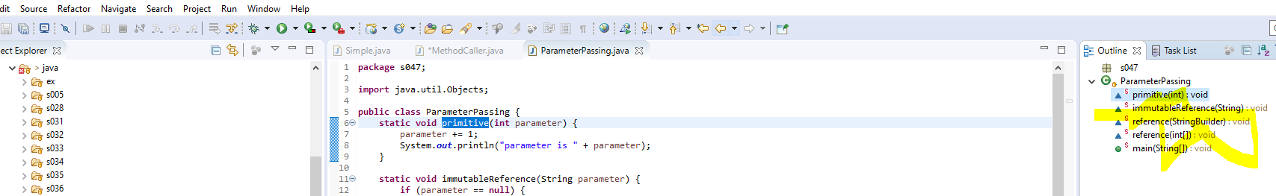

La jvm

Esercizio

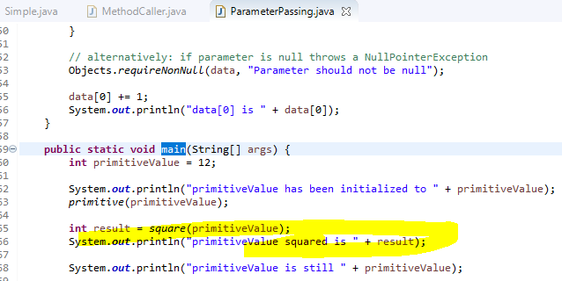

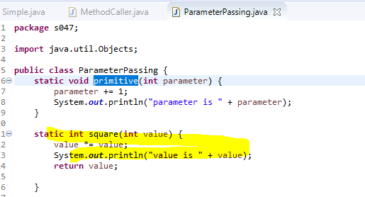

Es. 3

Nel chiamante



Nel chiamato

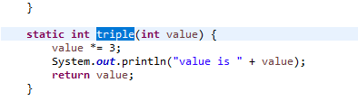

Risultato

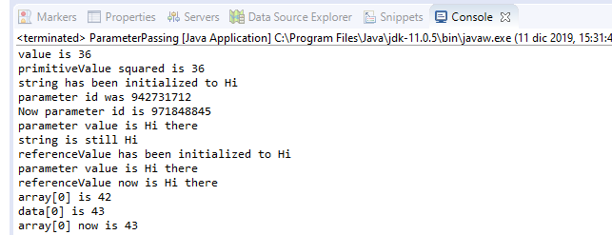

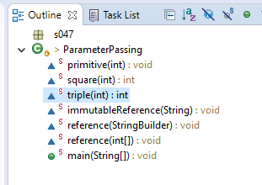

Es. del 10.12

